
直通式无管路滴液系统

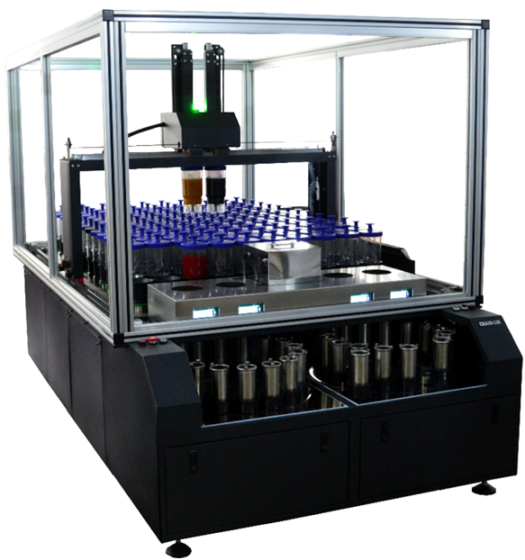
◎ 特色优势

一、集各式计量机型态于一身，
速度快
１、双机械手臂设计
机械手将母液瓶放至天平，
计量过程中抓取下一个所需
母液瓶，节省时间。
２、双转盘、四天平设计
四天平对双转盘，
四个母液同时计量，加快速度。
四天平设计更防止了单一天平
故障便全机停摆的情况发生。

二、人性化软件设计
１、母液管理功能
本机采母液瓶放至天平
减重计量的方式，故能自
动精准记录母液剩余量，
可知优先泡药顺序。并有母液过期提醒功能，便于管理。
２、支持140杯以上的配方计量
当有超过140杯以外的配方时，可由软件提醒人工放入的方式来完成计量。
３、四天平自动校正
四台天平自动交互检测。当机台没在计量时自动进行天平校正。
４、计量完成后直接回馈真实配方，保证配方100%准确
５、技术员有独立输入位置
计量中时可进入输配方画面，继续输入及传送，输配方画面共有二十四个位
置可供使用，每个位置有八个檔案夹。有配方搬移、清除、复制等功能。
６、可与电脑配色软件联线使用
可手动输入配方，或用测色仪测出颜色配方，存入檔案夹。
每个颜色可以记录整个配修色过程，可以存入9次配色配方。

三、专利内压式母液瓶
１、采用自然水压完成止漏，结构简单，徒手可拆卸，易清洗。
２、采正母液瓶反转搅拌，无需搅拌磁石，解决搅拌磁石磨损瓶底的问题。
３、直通式设计，有效防止染料沉淀堆积
直通式无管路滴液系统

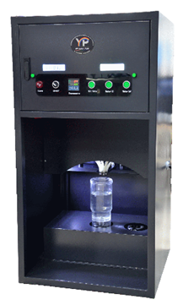
四、母液泡制系统 － 双天平设计
１、泡药通常只需2-10g染料，
精度0.01天平稍嫌不足，故增设精度0.001天平。
２、双天平交互检验，可防止差染料洒出或汤匙沾料
的情况下完成泡料。
３、当室温26度时,母液瓶内外若未擦干时，
蒸发速度可达0.01g/20秒，
已影响母液准度，双天平可避免此困扰。
４、点击瓶号会显示相应染料的信息。
包括末次泡制的时间、浓度、误差等。
并可设置底水量，以利染料更好深溶解。

双天平母液泡制方式:
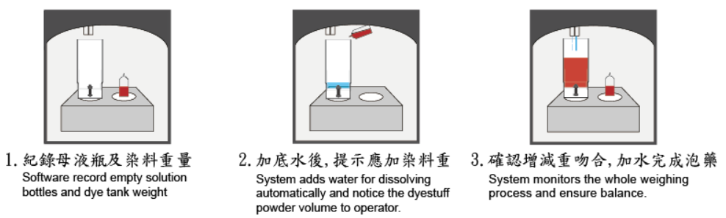
直通式无管路滴液系统

◎ 技术规格
名称 | 计量机 | 泡药机 |  | 搅拌机
尺寸L×W×H ㎝ | 160×270×186 (140杯) | 60×60×95 |  | 75.5×32×34
重量 ㎏ | 390㎏(机台净重) | 50㎏ |  | 12kg
母液瓶数 | 140杯位 | -- |  | 8杯位
母液瓶容量 | 1000ml | -- |  | 1000ml
天平精度 | 0.01g | 0.01g | 0.001g | --
天平量程 | 3000g | 3000g | 300g | --
計量精度 | ±0.02g | ±0.02g | ±0.002g
计量速度 | 30分钟30杯 | -- |  | --
计量杯位 | 双转盘30杯 | -- |  | --
骨架材质 | 不绣钢 | -- |  | --
动能 | 电及水 | 电及水 |  | 电
电源 | 220V | 220V |  | 220V
耗电量 | 1.7KWH | 2.2KWH |  | 80WH
◎ 环境需求
名称 | 计量机 | 泡药机
工作电压 | 220V  机台最大耗电量在2.5KW | 220V  机台最大耗电量在3.5KW
工作电压 | 需要独立接地，如电压不稳请配置稳压器
工作温度 | 10-25度 工作时需保持恒温
水管管径 | 入水 8×5mm水管  排水16×12mm水管 | 入水2分牙(8×5mm管)  排水4分牙水管界面  *如水质不佳需加装净水器
工作电脑  (贵方共需准备两台电脑  供滴定机及泡药机使用) | 显示器:  21寸以上显示器,要求分辨率1920*1080以上  主机配置:  CPU i5等级；内存8G以上；固态硬盘硬盘128G以上  加装工业串口卡(RS-232)，需有两个串口  系统软件:  win10专业版(禁用家用版)  office软件 (word及excel)

直通式无管路滴液系统

◎ 140杯自动计量系统出货硬件清单

编号 | 名称 | 型号 | 单位 | 数量 | 备注
1 | 滴液机 |  | 台 | 1
2 | 泡药机 |  | 台 | 1
3 | 搅拌机 |  | 台 | 1
4 | 母液杯 |  | 套 | 140 | 含滴液橡胶和滴液头
5 | 搅拌杯 |  | 套 | 20
6 | 杯托 | 依客户样杯定制固定片 | 个 | 32 | 转盘上托染杯用
7 | 号码贴 | 1-140 | 套 | 2 | 母液杯上用
8 | 校正杯 | 1000g 内有玻璃弹珠 | 个 | 1 | 调整传感器用
9 | 通讯线 | 标准6米 | 根 | 1
10 | 电路图 |  | 份 | 1
11 | 变频器说明书 |  | 本 | 1
以下为维护备品
12 | 喇叭口 |  | 个 | 5 | 搅拌用
13 | 轴承 | 6004 | 个 | 4 | 喇叭口上用
14 | 熔断丝 | 20A | 个 | 4 | 熔断器上用
15 | 金属感应开关 |  | 个 | 1 | 行車上用
16 | 卡簧 | 20 | 个 | 10 | 喇叭口下端用
17 | PU线 | 6＃ | 根 | 2 | 搅拌用
18 | 玻璃管 | 6＃ | 个 | 5 | 接PU线用
19 | 滴液橡胶 |  | 套 | 50 | 母液杯配件
20 | 滴液头 |  | 根 | 10 | 母液杯配件
21 | 桥堆 | 5010 | 个 | 1 | 步进马达控制器供电
22 | 同步带 |  | 米 | 2.7 | 行车传动用
23 | 继电器 | 2P24V | 个 | 1 | 信号传递转换用
24 | 电磁阀 | 2W-08 | 个 | 1 | 加水用

* 如有以下助剂需另使用PP助剂专用杯:
1227晴纶柔软剂，环保载体，EL-A2，EI-BB

